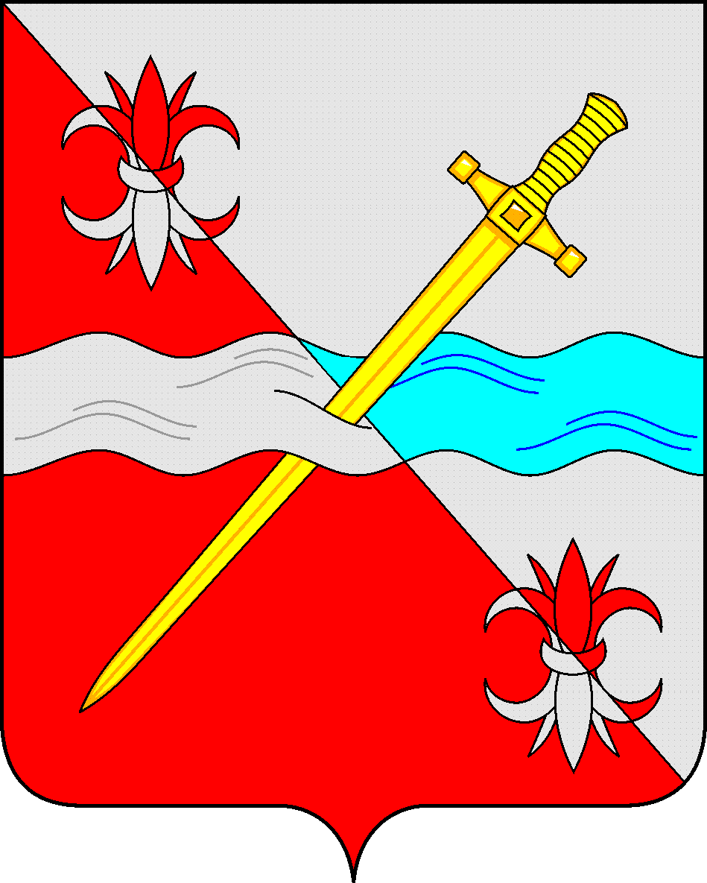

СОВЕТ
депутатов Советского городского округа
Ставропольского края

РЕШЕНИЕ

29 октября 2019 г. № 315
г. Зеленокумск

О внесении изменений в Решение Совета депутатов Советского городского округа Ставропольского края от 11октября 2017 г № 20 «О земельном налоге на территории муниципального образования Советского городского округа Ставропольского края» (с изменениями).

Руководствуясь Федеральным законом от 29 сентября 2019 года № 325-ФЗ «О внесении изменений в части первую и вторую Налогового кодекса Российской Федерации», Совет депутатов Советского городского округа Ставропольского края

РЕШИЛ:

1. Внести изменения в подпункт 2.1 пункта 2 Решения Совета депутатов Советского городского округа Ставропольского края от 11 октября 2017 г. № 20 «О земельном налоге на территории муниципального образования Советского городского округа Ставропольского края» (с изменениями), изложив абзацы 3-4 в следующей редакции:
«занятых жилищным фондом и объектами инженерной инфраструктуры жилищно-коммунального комплекса (за исключением доли в праве на земельный участок, приходящейся на объект, не относящийся к жилищному фонду и к объектам инженерной инфраструктуры жилищно-коммунального комплекса) или приобретенных (предоставленных) для жилищного строительства (за исключением земельных участков, приобретенных (предоставленных) для индивидуального жилищного строительства, используемых в предпринимательской деятельности);
не используемых в предпринимательской деятельности, приобретенных (предоставленных) для ведения личного подсобного хозяйства, садоводства или огородничества, а также земельных участков общего назначения, предусмотренных Федеральным законом от 29 июля 2017 года № 217-ФЗ «О ведении гражданами садоводства и огородничества для собственных нужд и о внесении изменений в отдельные законодательные акты Российской Федерации.».

2. Настоящее решение вступает в силу с 1 января 2020 года, но не ранее чем по истечении одного месяца со дня его официального опубликования в газете «Панорама нашей жизни».

Глава Советского городского
округа Ставропольского края С.Н. Воронков

Председатель Совета депутатов
Советского городского округа
Ставропольского края В.П. Немов

